Anexo I – Estadísticas

Cuadro 1

Ferias migrantes del Ministerio del Trabajo
No. | DIRECCIÓN TERRITORIAL | MUNICIPIO | RURAL | PRIORIZADO | FECHAS REALIZADAS | PERSONAS ATENDIDAS (colombiano) | PERSONAS ATENDIDAS (migrante) | PERSONAS ATENDIDAS (retornado)
1 | VALLE DEL CAUCA | CALI | X |  | 2/11/2018 | 118 | 2 | 120
2 | NORTE DE SANTANDER | CUCUTA | X |  | 26/11/2018 | 7 | 21 | 0
3 | BOGOTA | BOGOTA | X |  | 2/12/2018 | 10 | 46 | 56
TOTAL |  |  |  |  |  | 135 | 69 | 176

Cuadro 2
Estadística PEP aprobados a nacionales de Venezuela
Periodo: 3 agosto de 2017 al 7 de enero de 2019
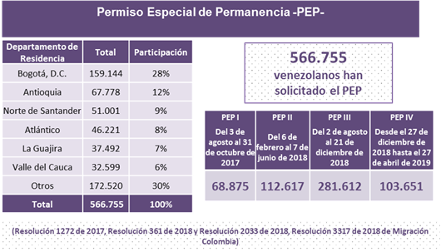

Cuadro 3
Estadística, TMF aprobadas a nacionales de Venezuela
Periodo: 16 febrero 2017 al 10 de enero 2019
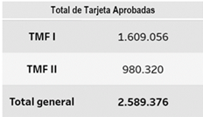

Cuadro 4
Histórico de casos de trata de persona por año
Año | Número de casos
2013 | 60
2014 | 66
2015 | 88
2016 | 76
2017 | 98
2018 | 90

Cuadro 5
Casos de trata de personas por edad
Año | NNA | 18-30 | 31-60 | 50 en adelante | N/R
2013 | 6 | 34 | 16 | 3 | 1
2014 | 9 | 39 | 16 | 2 | 0
2015 | 10 | 44 | 24 | 3 | 7
2016 | 4 | 54 | 15 | 1 | 2
2017 | 7 | 61 | 14 | 3 | 13
2018 | 13 | 42 | 25 | 2 | 8

Cuadro 6
Casos de trata de persona por modalidad del crimen
N.B. Es de aclarar los conceptos que se tienen del delito son: trata interna y externa, y finalidad del delito.
Año | Interna | Externa
2013 | 0 | 60
2014 | 9 | 57
2015 | 14 | 74
2016 | 11 | 65
2017 | 19 | 79
2018 | 23 | 67
Cuadro 7
Casos de trata de persona por tipo de explotación (finalidad)
 | Explotación sexual | Trabajos forzados | Matrimonio servil | Mendicidad ajena | Servidumbre | Otras | Tráfico de órganos
2013 | 34 | 23 | 3 | 0 | 0 | 0 | 0
2014 | 31 | 31 | 4 | 0 | 0 | 0 | 0
2015 | 53 | 26 | 8 | 1 | 0 | 0 | 0
2016 | 47 | 10 | 8 | 4 | 3 | 4 | 0
2017 | 69 | 12 | 1 | 2 | 1 | 13 | 0
2018 | 53 | 15 | 8 | 3 | 5 | 6 | 0

